LAPORAN PERTEMUAN 3

Tujuan

• Mahasiswa dapat memahami dan mampu menjelaskan tentang Tipe Data ke pemrograman Java

• Mahasiswa dapat memahami dan mampu menjelaskan tentang Variabel pada pemrograman Java

• Mahasiswa dapat menerangkan dan mampu menjelaskan tentang Input-output ke pemrograman Java

• Mahasiswa dapat mengemukakan dan mampu menjelaskan tentang Sequence ke pemrograman Java

• Mahasiswa dapat memahami dan mampu menguraikan tentang Operator ke pemrograman Java

Percobaan 1 : Penggunaan Variabel

Pertanyaan

//Latihan Membuat Contoh Variabel//

public class ContohVariabel03 {

public static void main(String[] args) {

String varHobi = "Membaca Manga";

boolean varPandai = true;

char varKelamin = 'L';

byte varUmur = 19;

double $varIpk = 0.0, $varTinggi = 162;

System.out.println("Salah Satu Hobi Saya Adalah " + varHobi);

System.out.println("Apakah Pandai? " + varPandai);

System.out.println("Jenis Kelamin " + varKelamin);

System.out.println("Umurku Saat Ini " + varUmur);

System.out.println(String.format("Saya beripk %s, dengan tinggi badan %s", $varIpk, $varTinggi));

}

}

1. Merapikan nama Variabel
2. Fungsi %s pada statement dibawah ini

Fungsi %s adalah untuk menampilkan string atau teks yang bisa berupa huruf maupun angka berdasarkan dari nilai data variabel.

1. Yang bisa digunakan selain %s

Karena nilai variabel yang digunakan adalah angka desimal, maka bisa menggunakan

Percobaan 2

Pertanyaaan

1. Mengapa ketika menampilkan “golonganDarah” nilai hasilnya bukan A ?

Karena ada fungsi (byte) sebelum Variabel, fungsi tersebut bertujuan untuk menampilkan hasil kode binner suatu simbol. Sebagai contoh kode binner A adalah 01000001 yang kalu dihitung hasilnya adalah 65. Jadi kalau ingin menampilkan “golonganDarah” maka fungsi (byte) harus dihapus.

1. Apa maksud sintak byte jarak = (byte) 400 ? kemudian mengapa ketika ditampilkan hasilnya berubah?

Sintak byte merupakan fungsi konversi data dengan rentang data -128 sampai 127 (jika melebihi atau kurang maka akan diambill data yang valid), dimana jika kita memasukan nilai 400 maka data yang tersimpan adalah -112, perhitungannya adalah 400-128=272 (melebihi maka diabaikan), dan 128-400=-112(memenuhi maka dipakai).

1. Pada float suhu = 81.50F; , silakan hilangkan F kemudian jalankan kembali. Apa yang terjadi?

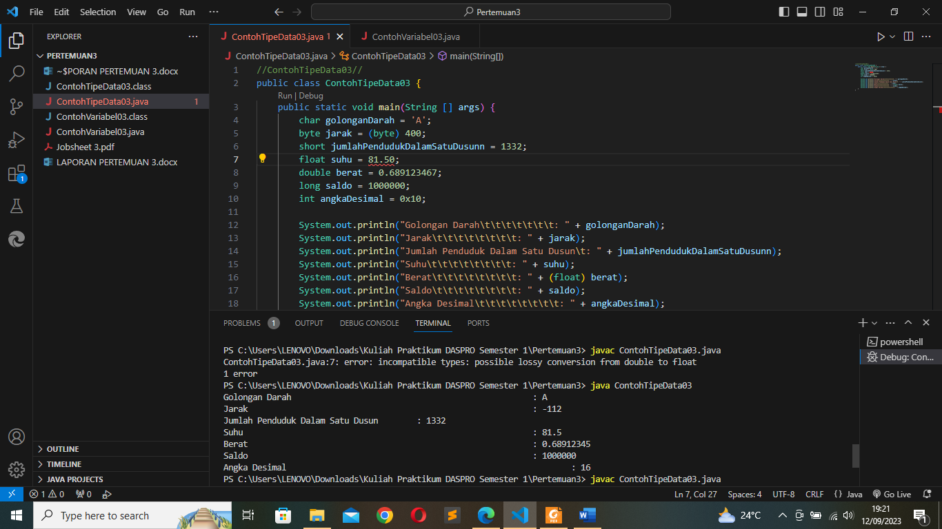

Terjadi eror, tapi nilai variabel tetap ditampilkan. Karena pada tipe data Float, pada akhir nilai variabel harus diberi akhiran **F** atau **f**, jika tidak program akan menganggapnya sebagai Double.

1. Mengapa ketika menampilkan nilai berat , hasilnya berubah?

Karena terdapat (float) pada Sistem print yang mengakibatkan perubahan nilai dari tipe data Double ke Float yang berujung nilai variabel yang berubah dibulatkan ke nilai terdekat. Hal tersebut terjadi karena nilai bilangan tidak dapat dipresentasikan dengan tepat sehingga nilainya bisa saja berbeda dengan nilai aslinya.

1. Maksud inisialisasi 0x10 pada variabel angkaDesimal digunakan untuk apa?

Digunakan untuk penulisan bilangan hexadesimal pada java, yang harus diberi awalan 0x atau 0X didepan nilai tersebut. Rumusnya adalah **nilai desimal = (digit heksadesimal) x (bobot)**. Perhitungannya adalah 10 = (1) x (16) + (0) x (1) = 16. Maka hasil print nya adalah hasil bilangan hexadesimal tersebut.

Percobaan 3 : Penggunaan Operator

1. Jelaskan menurut pendapat Anda perbedaan antara x++ dan ++x ?

Pada x++ hasil print nya adalah 10 11, dan ++x hasil print nya adalah 11 11. Jadi yang membedakan adalah perbedaan pada pengoperasiannya dimana x++ akan menambahkan nilai 1 pada expresi yang kedua atau sesudahnya, sedangkan ++x akan menambakan nilai 1 pada kedua ekspresi atau sebelumnya.

1. Berapa hasil dari int z = x ^ y; , silakan dilakukan perhitungan secara manual!

z = x ^ y

z = 11 ^ 12

z = (8 + 0 + 2 + 1)^(8 + 4 + 0 + 0)

z = 1011 ^ 1100

z = 1011

1100

z = 0111

z = 0 + 4 + 2 + 1

z = 7

Percobaan 4 : Studi Kasus

1. Jelaskan mengapa harus melakukan deklarasi Scanner di praktikum percobaan 4 diatas?

Untuk memasukan input dari berbagai sumber seperti huruf, angka, simbol di keyboar, data, file, dan lainnya. Scanner juga bisa membaca input dengan berbagai tipe data seperti yang digunakan pada studi kasus yaitu Int dan Float.

1. 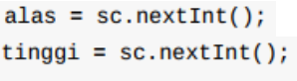Jelaskan apa kegunaan potongan program dibawah ini!

Untuk memasukan input variabel atau operan pada saat program dijalankan, input hanya bisa untuk angka, dan input tersebut dapat dioperasikan juga dengan menggunakan operator.

Percobaan 5 : Studi Kasus

Tugas

1. Kerjakan tugas sesuai dengan topik project akhir kelompok kalian masing-masing
2. Identifikasi input, output, proses berdasarkan ruang lingkup topik project akhir masing-masing kelompok. Proses yang diidentifikasi dibatasi pada proses yang menggunakan operator aritmatika.
3. Identifikasi variable dan jenis data berdasarkan input, output dan proses sesuaitopik project berdasarkan 1a.
4. Implementasikan soal a dan b ke dalam kode program java sehingga menjadi program yang sudah memanfaatkan variable, tipe data, inputan data, proses aritmatika sampai menampilkan output yang diharapkan.

Kasir (POS-point of sales)